## LAPORAN TUGAS AKHIR

**SISTEM PEMASARAN ASURANSI JIWA (AJB) BUMIPUTERA 1912 KANTOR PEMASARAN ASURANSI KORPORASI JAMBI**



***Diajukan Untuk Memenuhi Salah Satu Syarat Guna Memperoleh Gelar Ahli Madya***

**Disusun Oleh :**

**ENJELIA TRIA FITRI**

**C0B018002**

**PROGRAM STUDI MANAJEMEN PEMASARAN**

**FAKULTAS EKONOMI DAN BISNIS**

**UNIVERSITAS JAMBI**

### 2021

# HALAMAN PERSETUJUAN

Dengan ini, Dosen Pembimbing Tugas Akhir, Instuktur Lapangan, dan Ketua Program studi, menyatakan bahwa laporan magang yang disusun oleh :

Nama : ENJELIA TRIA FITRI

Nim : C0B018002

Program Studi : MANEJEMEN PEMASARAN

Judul Laporan : SISTEM PEMASARAN ASURANSI JIWA (AJB)

BUMIPUTERA 1912 KANTOR PEMASARAN ASURANSI KORPORASI JAMBI

Telah di setujui dan disahkan sesuai prosedur, ketentuan dan kelaziman yang berlaku dalam Ujian Komperehensif dan Laporan Magang pada tanggal yang tertera di bawah ini.

Disetujui Oleh :

Jambi, Juli 2021

Dosen Pembimbing Tugas Akhir Instruktur Lapangan

**HUSNI HASBULLAH,S.E.M.SC** **HENDRI DENI,S.Sos**

NIDN. 0014118001 NIP.8484

##### Mengetahui,

Ketua Program Studi menejemen pemasaran

**YENYY YUNIARTI,SE.,M.S.I**

NIP. 197706052003122003

**HALAMAN PENGESAHAN**

Laporan Praktek Kerja Lapangan ini telah dipertahankan dihadapan Panitia Penguji Laporan Praktek Kerja Lapangan dan Ujian Komprehensif Program Studi Perpajakan Diploma III Fakultas Ekonomi dan Bisnis Universitas Jambi Pada :

Hari :

Tangga :

Jam :

Tempat :

Panitia Penguji :

**JABATAN NAMA TANDA TANGAN**

1. Ketua : Suswita Roza, S.E., MM

2. Sekretaris : Dwi Kurniawan, S.E., M.M

3. Anggota : Novita Eka Sari, S.E., M.M

4. Anggota : Husni Hasbullah, S.E., M.Sc

Disahkan Oleh

Ketua Program Studi Ketua Program Diploma III

**Dr. Zulfina Adriani, S.E., M.Sc.** **Dra. Erida, M.Si.**

NIP. 19670215199303204 NIP.196009011989022001

Mengetahui :

Dekan Fakultas Ekonomi dan Bisnis

**Dr.H.Junaidi,SE.M.SI**

NIP. 19570505198701100

# ABSTRAK

Usaha perasuransian merupakan salah satu badan usaha bergerak dibidang keuangan bukan bank, yang menyajikan layanan perlindungan untuk mengatasi risiko-risiko keuangan dan nantinya akan menggantikan kerugian yang diderita dengan memberikan sejumlah uang yang telah menjadi kesepakatan bersama. AJB Bumiputra 1912 adalah perusahaan asuransi mutual yang dimiliki para pemegang polis Indonesia dan berdedikasi membantu masyarakat Indonesia mencapai tujuan dan mewujudkan impian. Sistem asuransi yang biasa digunakan pada perusahaan AJB Bumiputra 1912 yaitu menawarkan produk kepada nasabah, membuat perjanjian,membayar kewajiban dan sitem Pembayaran klaim, Pandemi covid-19 di tahun 2020 menyebabkan penurunan yang signifikan pengguna jasa asuransi ,pada tahun 2021 perlahan pengguna jasa asuransi mulai meningkat pada *era newnormal* seperti saat ini.

***Kata Kunci : Asuransi,Pemasaran,covid-19 dan AJB Bumiputra 1912***

# *ABSTRACT*

The insurance business is one of the business entities engaged in non-bank finance, which provides protection services to overcome financial risks and will later replace the losses suffered by providing an amount of money that has become a mutual agreement. AJB Bumiputra 1912 is a mutual insurance company owned by Indonesian policyholders and is dedicated to helping Indonesians achieve their goals and realize their dreams. The insurance system commonly used at the AJB Bumiputra 1912 company is to offer products to customers, make agreements, pay obligations and claim payment systems, the Covid-19 pandemic in 2020 caused a significant decline in insurance service users, in 2021 slowly insurance service users began to increase in the new normal era as it is today**.**

***Keywords: Insurance, Marketing, Covid-19 and AJB Bumiputra 1912***

# 

# KATA PENGANTAR

Puji syukur kehadirat Allah SWT yang telah memberikan rahmat dan karunia-Nya kepada setiap makhluk yang diciptakan-Nya. Shalawat sertta salam selalu disampaikan kepada Baginda Rasul Muhammad SAW, dengan segala yang telah Allah berikan kepadanya, diserulah manusia kepada kebenaran. Dan atas izin Allah SWT sehingga penulis telah selesai menyusun Karya Tulis Ilmiah untuk memperoleh gelar Ahli Madya pada Diploma DIII Program Studi Manajemen Pemasaran Faklutas Ekonomi dan Bisnis Universitas Jambi.

Pelaksanaan Praktek kerja Lapang (PKL) ini penulis banyak mendapat bantuan dan dukungan dari berbagai pihak. Oleh karena itu penulis menyampaikan ucapan terima kasih yang sebesar besarnya kepada:

1. ALLAH SWT. Atas rahmat dan kurnianya penulis dapat menyelesaikan laporan magang ini dengan baik
2. Kedua orang tua tercinta, Bapak ermantoni dan Ibu tupiyawati dan serta seluruh keluarga yang telah memberikan motivasi, dukungan, nasihat dan doa yang tidak henti hentinya kepada penulis sehingga penulis dapat menyelesaikan laporan ini.
3. Bapak Prof. Drs. H Sutrisno, M.Sc.,Ph.D Selaku Rektor universitas Jambi
4. Bapak Dr.H.Junaidi,S.E.M.Si, selaku dekan fakultas ekonomi dan bisnis Universitas Jambi.
5. Ibu Dra. Erida, M.Si selaku Ketua Program Diploma III Fakultas Ekonomi dan Bisnis Universitas Jambi.
6. Ibu Yenny Yuniarti,S.E. M.Si selaku Ketua Jurusan Manajemen Pemasaran Diploma III Universitas Jambi
7. Bapak Husni Hasbullah ,S.E. M.Sc,selaku pembimbing magang saya yang telah membimbing saya selama membuat laporan tugas akhir ini.
8. Bapak Hendri Deni S.Sos selaku pemimpim cabang AJB Bumiputera jambi
9. Para staf pegawai Buk atik, buk tyas, Pak putra, Pak predy selaku mentor di AJB Bumiputera yang telah memberikan arahan kepada penulis laporan ini
10. Abang Dira septi rangga S.T selaku pacar yang telah banyak membantu, memberikan semangat kepada penulis sehingga penulisan ini dapat diselesaikan.
11. Adilla, rahmat, renaldy, dedi yang telah banyak membantu, memberikan semangat kepada penulis sehingga penulisan ini dapat diselesaikan.
12. Sahabat ku yaitu zakia dan opi yang memberikan semangat kepada penulis sehingga penulisan ini dapat diselesaikan.
13. Seluruh teman-teman seperjuangan menejemen pemasaran angkatan 2018
14. Serta semua pihak yang telah membantu dan tidak bisa penulis sebutkan semuanya.

Penulis menyadari masih banyak kekurangan dan kelemahan dalam menyelesaikan Laporan Praktek Kerja (PKL) ini, untuk itu penulis mengharapkan kritik dan saran yang membangun untuk perbaikan dikemudian hari. Semoga Allah SWT selalu memberikan kasih sayang dan hidayah-Nya kepada kita semua, Aamiin.

Jambi 2021

### Penulis

Enjelia Tria Fitri

C0b018002

### DAFTAR ISI

HALAMAN PERSETUJUAN i

HALAMAN PENGESAHAN ii

ABSTRAK iii

ABSTRACT iv

KATA PENGANTAR v

DAFTAR ISI vii

**BAB 1.PENDAHULUAN** 1

* 1. Latar belakang 1
  2. Masalah pokok Laporan 2
  3. Tujuan dan manfaat penulisan 3

1.3.1. Tujuan penulisan 3

1.3.2 Manfaat penulisan 3

1.4 Metode penulisan 3

1.4.1 Jenis data 3

1.4.2 Metode pengumpulan data 4

1.4.3. Metode analisis 4

1.5. Waktu dan Lokasi magang 6

1.6. Sistematika penulisan 6

**BAB II. TINJAUAN PUSTAKA** 7

2.1. Asuransi 7

2.2 Unsur-unsur dalam Asuransi 8

2.3. Fungsi dan manfaat asuransi 8

2.3.1 Fungsi asuransi 8

2.3.2 Manfaat Asuransi 9

2.4. Jenis – jenis asuransi 10

2.5. Strategi Pemasaran 12

2.6. Sistem asuransi 13

2.6.1 Menawarkan produk kepada nasabah 13

2.6.2 Membuat perjanjian  14

2.6.3 Membayar kewajiban 14

2.6.4 Pembayaran klaim 15

**BAB III. PEMBAHASAN** 16

3.1. Gambaran Umum AJB Bumiputera 1912 16

3.1.1 Sejarah Perusahaan dan Perkembangan 16

3.1.2 Profil Prusahaan 16

3.2. Falsafah Bumiputra 18

3.3. Struktur Organisasi 19

3.4. Data pengguna asuransi AJB BumiPutera 20

**BAB IV. KESIMPULAN DAN SARAN** 24

4.1 Kesimpulan 24

4.2 Saran 24

**DAFTAR PUSTAKA** 25

**LAMPIRAN** 26

**BAB I**

**PENDAHULUAN**

### 1.1 Latar Belakang

Pada saat ini dengan sangat maju pesatnya perkembangan zaman ke era moderenisasi seperti sekarang mahasiswa dituntut untuk memiliki kemampuan akademis maupun kemampuam non akademis Salah satu cara yang diterapkan guna mempersiapan mahasiswa siap dalam dunia kerja adalah praktek langsung kelapangan guna menerapkan ilmu yang didapat saat mengikuti pelajaran. Hal seperti ini pula yang diterapkan oleh Universitas Jambi guna mempersiapkan lulusan yang mempunyai keterampilan yang tinggi di cabang ilmu yang mereka dalami adalah melalui Praktik Kerja Lapangan (PKL).

Dalam kegiatan PKL ini mahasiswa di beri kesempatan langsung untuk terjun langsung dalam dunia kerja selama satu bulan guna menerapkan ilmu yang telah mereka pelajari selama di bangku kuliah dan mencoba untuk dapat menganalisis kompetensi-kompetensi yang sebenarnya saat ini dibutuhkan oleh dunia kerja yang pada akhirnya akan memeberikan manfaat bagi mahasiswa itu sendiri. Dengan mengikuti program Praktik Kerja Lapangan ini mahasiswa diharapkan dapat lebih mengenal, mengetahui serta berlatih beradaptasi dan menganalisa kondisi lingkungan dunia kerja yang ada pada suatu perusahaan maupun instansi.

Setiap orang pasti memiliki risiko yang mungkin terjadi dalam hidupnya, baik dari faktor kebetulan maupun dari kecerobohan sendiri. Seseorang tidak ingin menderita, dan selalu berusaha untuk mencegahnya, atau menghadapi kemungkinan risiko. Upaya mengatasi risiko baru dapat dirasakan setelah tujuan mengatasi risiko tercapai melalui ikatan khusus. Bersabarlah untuk mengatasi risiko., yaitu perjanjian pertanggungan atau dalampraktek perusahaan pertanggungan lebih banyak dikenal dan dipakai dengan kata Asuransi.

asuransi mempunyai beberapa manfaat antara lain pertama, membantu masyarakat dalam rangka mengatasi segala masalah risiko yang dihadapinya. Hal itu akan memberikan ketenangan dan kepercayaan diri yang lebih tinggi kepada yang bersangkutan. Kedua, asuransi merupakan sarana pengumpulan dana yang cukup besar sehingga dapat dimanfaatkan untuk kepentingan masyarakat dana pembangunan. Ketiga, sebagai sarana untuk mengatasi risiko – risiko yang dihadapi dalam melaksanakan pembangunan. Selain itu, meskipun banyak metode untuk menangani risiko, Asuransi adalah metode yang paling banyak digunakan. Karena asuransi menjadikan untuk melindungi tertanggung dari resiko yang dihadapi individu dan resiko yang dihadapi perusahaan.

Sistem pemasaran asuransi merupakan kumpulan lembaga-lembaga yang melakukan tugas pemasran barang,jasa,ide,orang,dan factor factor lingkungan yang saling memberikan pengaruh dan membentuk serta mempengaruhi hubungan perusahaan dengan nasabahnya. Salah satu perusahaan yang bekerja dibidang jasa asuransi yaitu AJB BumiPutera 1912,maka dari itu praktikan melakukan PKL di AJB BumiPutera 1912 cabang jambi.

AJB Bumiputera 1912 Cabang Jambi merupakan kantor yang melayani klien yang bersifat berkelompok, asuransi AJB Bumiputera 1912 Cabang Jambi untuk mendapat pelayanan seperti pendaftaran asuransi kalim asuransi, pendaftaran asuransi jiwa AJB Bumiputera 1912 Cabang jambi, asuransi pendidikan, dan banyak produk asuransi AJB Bumiputera 1912 Cabang Jambi lainnya AJB Bumiputera 1912 Cabang Jambi bertujuan untuk membantu masyarakat Indonesia khususnya jambi untuk mewujudkan impian mereka melalui produk dan pelayanan finensial serta untuk memenuhi kebutuhan setiap masyarakat di jambi dan di seleruh Indonesia. Dengan berbagai pelayananpelayanan produk jasa yang diberikan AJB Bumiputera 1912 Cabang Jambi menjaga reputasi sebagai perusahaan asuransi yang terpercaya di Indonesia.

### 1.2 Masalah pokok Laporan

* Bagaimana Sistem pemasaran asuransi yang diterapkan di AJB Bumiputera?
* Apakah sistem yang digunakan berjalan dengan efisien dan berdampak sangat baik ?

### 1.3 Tujuan dan Manfaat Penulisan

#### 1.3.1 Tujuan Penulisan

Tujuan dari penulisan ini yaitu untuk mengetahui bagaimana sistem pemasaran asuransi yang diterapkan di AJB BumiPutera.

#### 1.3.1 Manfaat Penulisan

* Dapat menambah pengetahuan dan wawasan tentang penggunaan AJB Bumiputera
* Dengan penelitian ini diharapkan AJB Bumiputera dapat lebih fokus dalam menjalankan tugasnya melayani masyarakat dan semoga dengan adanya penelitian ini dapat mempromosikan Asuransi agar masyarakat mau bergabung.
* Praktek Kerja Lapangan (PKL) ini betujuan untuk mendapatkan gelar AMD dari kampus Universitas Jambi

### 1.4 Metode penulisan

#### 1.4.1 Jenis dan Sumber Data

Jenis dan Sumber data dalam penelitian ada dua yaitu data primer dan data sekunder.

1. Data primer adalah data yang diambil atau dihimpun langsung oleh penulis Pada penelitian ini sumber data primer diambil dan dihimpun langsung dari AJB Bumiputera dengan mewawancarai pihak-pihak terkait terutama pendiri AJB Bumiputera
2. Data sekunder adalah data yang diperoleh dari sumber-sumber lain sebagai data pendukung yang diperoleh dari lapangan. Data sekunder merupakan sumber data yang sudah tersedia baik melalui media cetak ataupun media elektronik. Media cetak yang dapat dijadikan sumber pada penelitian ini adalah laporan penelitian sebelumnya, jurnal-jurnal yang telah diterbitkan, baik itu paper atau makalah serta materi dalam bentuk slide show oleh institusi, dan lain sebagainya. Sementara sumber dari media elektronik, yaitu mengunjungi situs-situs tertentu terkait AJB Bumiputera

#### 1.4.2 Metode Pengumpulan Data

Untuk menjawab masalah penelitian, diperlukan data yang akurat di lapangan. Metode yang digunakan harus sesuai dengan obyek yang akan diteliti. Dalam penelitian lapangan ini, penulis menggunakan beberapa metode:

1. Wawancara

Wawancara adalah cara yang digunakan oleh penulis untuk tujuan tertentu, mencoba untuk mendapatkan keterangan dan pendapat secara lisan dengan seorang responden dengan bercakap-cakap langsung mengenai Implementasi pemasaran jasa di AJB Bumiputera

1. Dokumentasi

Dokumentasi adalah kegiatan untuk merekam dan menyimpan berbagai data yang penting dari hasil kegiatan penelitian yang dilakukan penulis untuk mendapatkan gambar dan foto saat penelitian.

#### 1.4.3 Metode Analisis

Sugiyono(2016:246) menyatakan bahwa analisis telah dimulai sejak merumuskan dan menjelaskan masalah, sebelum terjun ke lapangan, dan berlangsung terus sampai penulisan hasil penelitian.

1. Analisis sebelum di lapangan

Peneliti kualitatif telah melakukan analisis data sebelum peneliti memasuki lapangan. Analisis dilakukan terhadap data hasil studi pendahuluan, atau data sekunder, yang akan digunakan untuk menentukan fokus penelitian.

1. Analisis data di lapangan model Miles dan Huberman

Analisis data dalam penelitian kualitatif, dilakukan pada saat pengumpulan data berlangsung, dan setelah selesai pengumpulan data dalam periode tertentu. Pada saat wawancara, peneliti sudah melakukan analisis terhadap jawaban yang diwawancarai. Bila jawaban yang diwawancarai setelah dianalisis ternyata terasa belum memuaskan, maka peneliti akan melanjutkan pertanyaan lagi, sampai tahap tertentu, diperoleh data yang dianggap kredibel.

1. *Data Reduction* (Reduksi Data),

Reduksi Data adalah data yang diperoleh dari lapangan yang jumlahnya cukup banyak, untuk itu maka perlu dicatat secara teliti dan rinci..

1. *Data Display* (Penyajian Data), setelah data direduksi, maka langkah selanjutnya adalah mendisplaykan data. Dalam menurut Miles dan

Huberman adalah penarikan kesimpulan dari verifika

1. penelitian kualitatif,penyajian data bisa dilakukan dalam bentuk uraian singkat, bagan, hubungan antar kategori, flowchart dan sejenisnya. Dalam hal ini Miles dan Huberman menyatakan yang paling sering digunakan untuk menyajikan data dalam penelitian kualitatif adalah dengan teks yang bersifat naratif.
2. *Conclusion Drawing/verification,* langkah ketiga dalam analisis data kualitatif1.5 Waktu dan Lokasi Magang

#### 1.5.1 Waktu

Pelaksanaan PKL dilaksanakan selama kurun waktu 2 Bulan,yang dilaksanakan mulai dari tanggal 8 Februari 2021 – 8 April 2021.

#### 1.5.2 Lokasi Magang

Lokasi magang AJB Bumiputera 1912 ajb yaitu di jl.Profesor DR. Soedewi No.5,Sungai Putri,Kecamatan Telanaipura kota Jambi,Jambi 36124.

### 1.6. SITEMATIKA PENULISAN

Untuk memberikan gambaran yang jelas, berikut adalah sistematika penulisan dalam penelitian ini :

BAB I PENDAHULUAN

Bab ini menguraikan tentang latar belakang, masalah pokok, tujuan penulis, manfaat penulis, metode penulisan, waktu dan tempat magang, dan sistematika penulisan

BAB II LANDASAN TEORI

Bab ini menguraikan tentang penjelasan – penjelasan yang menjadi landasan dalam praktek lapangan ini.

BAB III PEMBAHASAN

Bab ini menguraikan gambaran dan sejarah tentang perusahaan, visi misi dan struktur organisasi AJB Bumiputera 1912 Kantor Pemasaran Asuransi Jiwa Jambi.

BAB IV KESIMPULAN DAN SARAN

**BAB II**

## LANDASAN TEORI

### 2.1. Asuransi

Menurut Rastuti (2011), asuransi atau “verzekering” dalam bahasa Belanda berarti pertanggungan. Asuransi melibatkan dua pihak, yaitu satu pihak dapat menanggung atau menjamin bahwa pihak lain akan mendapat ganti rugi atas kerugian yang diderita akibat suatu peristiwa yang belum tentu terjadi. Pertama, tidak ada cara untuk menentukan kapan itu akan terjadi.

Usaha perasuransian merupakan salah satu badan usaha bergerak dibidang keuangan bukan bank, yang menyajikan layanan perlindungan untuk mengatasi risiko-risiko keuangan dan nantinya akan menggantikan kerugian yang diderita dengan memberikan sejumlah uang yang telah menjadi kesepakatan bersama.

Jasa asuransi dalam kehidupan sehari-hari dibutuhkan dalam menghadapi risiko keuangan yang timbul sebagai akibat datangya kematian dan menimbulkan masalah bagi yang ditinggalkan ataupun risiko atas harta benda yang dimiliki.

Menurut Undang-Undang No.40 tahun 2014 tentang Perasuransian pada Ketentuan Umum Pasal 1 yang menyebutkan bahwa Asuransi adalah perjanjian antara dua pihak, yaitu perusahaan asuransi dan pemegang polis, yang menjadi dasar bagi penerimaan premi oleh perusahaan asuransi sebagai imbalan untuk:

1. Memberikan ganti rugi kepada tertanggung atau pemegang polis atas kerugian, kerusakan, pengeluaran, kehilangan keuntungan atau tanggung jawab hukum pihak ketia yang mungkin diderita oleh tertanggung atau pemegang polis karena terjadinya peristiwa yang tidak pasti, atau.
2. Memberikan manfaat berdasarkan meninggalnya tertanggung yang besarnya telah ditentukan dan berdasarkan hasil pengelolahan dana.

Menurut Pasal 246 Bab 9 kitab Undang-undang Hukum Dagang (KUHD), asuransi atau penjaminan adalah suatu perjanjian dimana penanggung memberi ganti rugi kepada tertanggung atas kerugian, kerusakan, atau kehilangan keuntungan dengan membebankan premi, sehingga ia berhak atas tertanggung.

Menurut definisi ini, asuransi adalah suatu suatu alat untuk mengurangi resiko yang melekat pada usaha tertentu, dimana didasari oleh aturan -aturan hukum yang didalamnya telah dijelaskan bahwa berdasarkan perjanjian kedua belah pihak yaitu Tertanggung (Nasabah) kepada Penanggung (Pihak Asuransi) apabila terjadi kerugian tertanggung yang berkepentingan akan merasa aman dari ancaman tersebut, sebab jika kerugian itu betul-betul terjadi penanggunglah yang akan menggantinya.

### 2.2 Unsur-unsur dalam Asuransi

Menurut Danarti (2011) Berdasarkan definisi mengenai asuransi terdapat empat unsur yang terkandung dalam asuransi, yaitu :

1. Pihak tertanggung (insured) yang berjanji untuk membayar uang premi kepada pihak penanggung, sekaligus atau secara berangsur-angsur.
2. Pihak penanggung (insure) yang berjanji akan membayar sejumlah uang atau santunan kepada pihak tertanggung, sekaligus atau secara berangsur-angsur apabila terjadi sesuatu yang mengandung unsur tak tertentu.
3. Suatu peristiwa (accident) yang tak tertentu (tidak diketahui sebelumnya).
4. Kepentingan (interest) yang mungkin akan mengalami kerugian karena peristiwa yang tak tertentu.

### 2.3 Fungsi dan manfaat asuransi

#### 2.3.1 Fungsi asuransi

Menurut Arthesa,Handiman (2006) asuransi memiliki beberapa fungsi sebagai berikut:

1. Memberikan Rasa aman dan perlindungan. Tertanggung akan mendapatkan rasa aman dari perlindungan yang diberikan oleh asuransi. Artinya, dengan mengganti sejumlah dana tertentu sesuai dengan nilai asuransi, risiko finansial yang ditimbulkan oleh risiko seperti kehilangan, kebakaran, kerusakan, dan kematian dapat diatasi.
2. Fungsi tabungan dan sumber pendapatan lainnya. Jenis asuransi tertentu juga dapat digunakan sebagai sumber tabungan atau pendapatan. Artinya, selain memberikan manfaat berupa bunga berdasarkan hasil kumulatif dari total premi yang dibayarkan.
3. Diversifikasi risiko. Risiko-risiko yang harus diterima sepenuhnya oleh tertanggung dapat dialokasikan kepada penanggung agar tertanggung merasa aman saat melakukan aktivitas. Hasil dari diversifikasi risiko ini adalah kewajiban premi yang harus dibayar oleh tertanggung. Mendistribusikan biaya dan manfaat secara lebih adil. Nilai pertanggungan dan besarnya premi pertanggungan ditentukan berdasarkan kewajaran manfaat atau kerugian para pihak dalam perjanjian yang terjadi. Perhitungan nilai premi dan nilai pertanggungan hanya dapat dilakukan oleh ahli aktuaria yang memiliki reputasi baik, dan perhitungannya harus dilakukan secara akurat.

#### 2.3.2 Manfaat Asuransi

Asuransi memiliki manfaat sebagai berikut :

1. Rasa aman dan perlindungan. Sebagai individu maupun pengusaha, polis yang dimiliki memberikan rasa aman atas kerugian yang mungkin akan terjadi.
2. Pendistribusian biaya dan manfaat yang lebih adil. Nilai pertanggungan dan besarnya premi diperhitungkan secara akurat dengan mempertimbangkan berbagai faktor yang mempengaruhinya. Semakin besar nilai pertanggungan semakin besar pula premi yang harus dibayar oleh tertanggung.
3. Polis asuransi dapat dijadikan jaminan memperoleh kredit dan dapat dijadikan sebagai kelengkapan memperoleh kredit. Besar kredit yang dapat diberikan oleh perusahaan asuransi kepada tertanggung sesuai dengan nilai pertanggungan. Untuk memperoleh kredit dari bank diperlukan agunan (berupa rumah, gedung ) dan agunan tersebut harus diasuransikan.
4. Berfungsi sebagai tabungan dan sumber pendapatan. Premi yang dibayar oleh tertanggung memiliki unsur tabungan yang memperoleh pendapatan berupa bunga dan bonus tambahan sebagai perjanjian.

**2.4 Jenis – jenis asuransi**

jenis - jenis asuransi dapat dibagi menjadi beberapa macam yaitu:

1. Dari segi sifatnya:
   1. Asuransi sosial atau asuransi wajib dimana keikutsertaannya adalah paksaan bagi warga Negara. Asuransi sosial adalah program asuransi wajib yang diselenggarakan pemerintah berdasarkan undang – undang. Maksud dan tujuan asuransi sosial adalah menyediakan jaminan bagi masyarakat dan tidak bertujuan untuk mendapat keuntungan komersil. Contoh : Askes, Taspen, dll.
   2. Asuransi sukarela, dalam asuransi ini tidak ada paksaan bagi siapa pun untuk menjadi anggota. Jadi setiap orang bebas memilih untuk menjadi anggota atau tidak Contoh: PT Jasa INDONESIA, PT Jiwasraya, AJB Bumi Putera, PT Prudential, PT Lippo Live,dll.
2. Dari segi objek dan bidang usahanya:
   1. Asuransi Orang

Asuransi orang meliputi beberapa macam diantaranya sebagai berikut:

* + 1. Asuransi Jiwa Pada hekekatnya asuransi jiwa merupakan asuransi khusus yang bergerak di bidang jasa perlindungan terhadap keselamatan jiwa seseoorang dari ancaman bahaya kematian. Contohnya adalah asuransi kecelakaan diri, asuransi jiwa berjangka, asuransi jiwa seumur hidup.
    2. Asuransi Kesehatan Ini adalah sebuah jenis produk asuransi yang secara khusus menjamin biaya kesehatan atau perawatan para anggota asuransi tersebut jika mereka jatuh sakit atau mengalami kecelakaan. Secara garis besar ada dua jenis perawatan yang ditawarkan oleh perusahaan asuransi yaitu rawat inap dan rawat jalan 15.
    3. Asuransi Dana Pensiun Menjadi tua itu pasti, tetapi dalam kondisi seperti apa masa tua nantinya, tentu masih menjadi pertanyaan karena berada dalam ketidakpastian. Itulah mengapa diperlukan perencanaan hidup salah satu perencanaan financial untuk masa pensiun agar hidup tetap terjamin dan tidak membebani orang lain. Merencanakan tabungan hari tua sebaiknya dilakukan sebelum masa produktif berakhir. Sebab dimasa tua nanti kita sudah tidak mampu bekerja lagi.Asuransi Dana Pensiun adalah salah satu bentuk investasi untuk menjamin hari tua. Memiliki asuransi sama halnya dengan mengalihkan biaya yang harus kita keluarkan menjadi tanggungan pihak asuransi.

### 1. Asuransi Umum atau Kerugian

Asuransi kerugian terdiri dari berbagai jenis atau cabang pertanggungan yaitu:

1. Asuransi Kebakaran *(Fire Insuranc )*
2. Asuransi Paket Rumah Tangga *(Home Insurance)*
3. Asuransi Paket Toko *(Shophause Insurance)*
4. Asuransi Prorerty All Risks
5. Asuransi Gempa Bumi *(Eartquake Insurance)*
6. Asuransi Rekayasa *(Engineering Insurance)*
7. Asuransi Aneka *(Miscellaneous)*
   1. Asuransi Pencurian *(Burgery)*
   2. Asuransi Uang *(Money Insurance)*
   3. Asuransi Kecelakaan *(Personal Accident)*
   4. Asuransi Keluarga *(Family Personal Accident*)
   5. Asuransi Kesehatan *(Health Insurance)*
   6. Asuransi Perjalanan *(Travel Insurance)*
8. Asuransi Jaminan *(Bonding/ Guarante)* 
   1. Jaminan Tender *(Bid Bond)*
   2. Jaminan Uang Muka *(Advance Payment Bond)*
   3. Jaminan Pelaksanaan (*Performance Bond)*
   4. Jaminan Pemeliharaan *(Maintenance Bond)*

### 2. Perusahaan Reasuransi Umum

Perusahaan reasuransi umum merupakan perusahaan asuransi yang bidang usahanya menanggung risiko yang benar – benar terjadi dari pertanggungan yang telah ditutup oleh perusahaan asuransi jiwa atau asuransi kerugian

### 3. Perusahaan Asuransi Sosial

Perusahaan asuransi social merupakan perusahaan asuransi yang bidang usahanya menanggung risiko financial masyarakat kecil yang kurang mampu perusahaan ini diselenggarakan oleh pemerintah, contohnya: Perum Taspen, PT Astek dan PT Jasa Raharja

#### 2.5 Strategi Pemasaran

Menurut Tjiptono (2008) Strategi pemasaran adalah suatu alat fundamental yang direncanakan untuk mencapai tujuan perusahaan dengan mengembangkan keunggulan pesaing yang berkesinambungan melalui pasar yang dimasuki dan program pemasaran yang digunakan untuk melayani pasar sasaran tersebut. Pemasaran sebagai suatu proses sosial dan manajerial yang membuat individu dan kelompok memperoleh apa yang mereka butuhkan dan inginkan, lewat penciptaan dan pertukaran timbal balik produk dan nilai dengan orang lain. Pemasaran merupakan proses dimana perusahaan menciptakan nilai bagi pelanggan dan membangun hubungan yang kuat dengan pelanggan dengan tujuan untuk menangkap nilai dari pelanggan sebagai imbalannya. Pemasaran juga dapat diartikan proses sosial dan manajerial dimana pribadi atau organisasi memperoleh apa yang mereka butuhkan dan inginkan melalui penciptaan dan pertukaran nilai dengan yang lain.

Menurut Kotler dan Amstrong(2008) sistem pemasaran adalah salah satu sistem yang di dalamnya menganalisa dan juga mengukur informasi pemasaran yang dihimpun secara terus menerus dari berbagai sumber perusahaan.

Manfaat dari system pemasaran sendiri adalah guna memecahkan masalah pemasaran yang hadir dari suatu perusahaan dan bisa mengambil kebijakan strategis dalam ruang lingkup pemasaran.

#### 2.6 Sistem asuransi

##### 2.6.1 Menawarkan produk kepada nasabah

Jalur distribusi perusahaan asuransi beragam. Perusahaan asuransi umumnya menawarkan produknya dengan mengandalkan [agen asuransi.](https://lifepal.co.id/media/agen-asuransi/?utm_campaign=MEDIA_cara-kerja-asuransi&utm_source=media&utm_medium=inarticle_text&utm_content=cara-kerja-asuransi)

Agar tidak ditolak nasabah saat sedang menawarkan produk, idealnya perusahaan asuransi mengenal lebih dahulu nasabah yang disasar.

Informasi yang disampaikan kepada nasabah saat penawaran produk, antara lain:

Jenis produk.

* Premi yang harus dibayar.
* Masa tertanggung asuransi.
* Tata cara pencairan klaim.
* Nilai klaim yang akan didapat.

##### 2.6.2 Membuat perjanjian

Apabila calon nasabah tertarik dan telah memahami produk asuransi yang ditawarkan. Selanjutnya akan membuat perjanjian bersama, yakni antara dua pihak:

Nasabah asuransi (pihak yang mengansuransikan diri), dan Pihak perusahaan asuransi (pihak yang menerima tanggungan asuransi).

Isi dari perjanjian asuransi adalah kewajiban penanggung membayar ganti rugi dengan prasyarat tertanggung telah membayar premi. Kerugian yang diderita yang dimaksud adalah, akibat dari peristiwa yang tidak tertentu sesuai kesepakatan.

Perjanjian asuransi juga disebut dengan polis asuransi. [Polis asuransi a](https://lifepal.co.id/media/polis-asuransi/?utm_campaign=MEDIA_cara-kerja-asuransi&utm_source=media&utm_medium=inarticle_text&utm_content=cara-kerja-asuransi)dalah kontrak antara penanggung dan tertanggung yang mana menentukan klaim yang harus dibayar oleh penanggung secara hukum.

##### 2.6.3 Membayar kewajiban

Polis asuransi adalah sebuah bukti kontrak perja jian Antara kedua belah pihak dalam asuransi yaitu pihak penanggung dan pihak tertanggung,yang berisi tentang segala hak dan kewajiban Antara masinging-masing pihak tersebut. Jadwal pembayaran premi akan ditentukan oleh perusahaan asuransi.

Besaran premi ditetapkan oleh perusahaan asuransi. Salah satu faktor nilai premi yang dibayar, berkaca pada keadaan-keadaan dari tertanggung.

Saat ini, perusahaan asuransi menawarkan pembayaran premi lewat dua mata uang, yakni rupiah atau mata uang asing semisal dolar. Dana yang dibayarkan secara reguler akan menjadi nilai yang akan diklaim pada masa depan.

##### 2.6.4 Pembayaran klaim

Menerima premi dari tertanggung, berarti perusahaan asuransi wajib untuk menyelesaikan kewajibannya, apabila terjadi sebuah peristiwa.Biasanya, dalam proses pembayaran manfaat kepada nasabah, [perusahaan asuransi](https://lifepal.co.id/media/perusahaan-asuransi/?utm_campaign=MEDIA_cara-kerja-asuransi&utm_source=media&utm_medium=inarticle_text&utm_content=cara-kerja-asuransi) akan melakukan pemeriksaan atas peristiwa yang terjadi. Pemeriksaan tersebut, dilakukan setelah administrasi tertanggung telah lengkap. Pemeriksaan atas peristiwa yang terjadi, biasanya dilakukan dengan cara melakukan verifikasi kepada pihak berwajib, keluarga atau kerabat sekitar.

Hal itu dilakukan demi memastikan manfaat yang diterima tepat sasaran. Tertanggung yang mengajukan klaim akan mendapatkan dua jawaban, yakni klaim disetujui atau klaim ditolak.

## BAB III

## PEMBAHASAN

### 3.1 Gambaran Umum AJB Bumiputera 1912

#### 3.1.1 Sejarah Perusahaan dan Perkembangan

AJB Bumiputera 1912 adalah perusahaan asuransi jiwa nasional milik bangsa Indonesia yang pertama dan tertua. Didirikan pada tanggal 1 febuari 1912 atas prakarsa seorang guru sederhana bernama M. Ng. Dwidjosewojo – Sekretaris persatuan Guru-guru Hindia Belanda (PGHB) sekaligus Sekretaris I Pengurus Besar Budi Utomo.

Gagasan pendirian perusahaan asuransi ini karena didorong oleh perhatianan mendalam terhadap nasip para guru bumiputra (pribumi). Dalam pendirian tersebut Ng. dwidjosewojo dibantu bersama dua orang guru lainnya yaitu: MHK. Soebroto dan M. Adimidjojo.Saling menguntungkan tidak seperti perusahaan berbentuk Preseroan Terbatas (PT) yang kepemilikannya hanya oleh pemodal tertentu; sejak awal pendiriannya Bumiputra sudah menganut sistem kepemilikan dan kepengusahaan yang unik, yakni bentuk badan usaha “mutual” atau “usaha bersama”.

Semua pemegang polis adalah pemilik perusahaan yang mempercayakan wakil-wakil mereka di Badan Perwakilan Anggota (BPA) untuk mengawasi jalannya perusahaan. Perjalanan Bumiputra kini mencapai 9 desawarsa sepanjang itu tentu tidak lepas dari pasang surut. Memasuki millenium ketiga, Bumiputra mempunyai jaringan lebih dari 600 yang tersebar di seluruh plosok Indonesia.

#### 3.1.2 Profil Prusahaan

Dalam perannya sebagai Sekretaris organisasi pemuda Beodi Oetomo yang diluncurkan pada tahun 1908, Ngebehi Dwidjosewojo Mas yang merupakan seorang guru, merasa yakin kondisi perekonomian guru dapat ditingkatkan jika mereka memiliki akses ke asuransi jiwa, tetapi di masa pemerintahaan colonial Belanda saat itu tidak ada perusahaan yang memenuhi kebutuhan masyrakat Indonesia. Karena itu di tahun 1912, beliau bersama rekan guru Mas Adimidjojo mendirikan AJB Bumiputra 1912 sebagai perusahaan asuransi jiwa mutual nasional.

Ketiga pendiri tersebut menjadi sebagai komusaris, Derektur dan Bendahara, kemudian soepadmo R, turut bergabung, dan pemegang polis pertama adalah M, Darmowidjojo.

Sejak awal, tujuan AJB Bumiputera 1912 jelas Memenuhi kebutuhan masyarakat Indonesia dengan produk-produk finansial yang dikembangkan khusus untuk mereka oleh prusahaan yang memiliki para pemegang polis (yang disebut sebagai anggota ) dan menjaga keuntungannya tetap di Indonesia demi memberikan manfaat bagi para pemegang polis dan Negara Indonesia. Hal ini dicapai melalui kerja keras para karyawan yang handal dan jaringan agen yang terus berkembang yang menjalin hubungan erat dengan para pemegang polis dengan cara membantu menaksir kebutuhan utama dan menentukan masa depan finansial mereka.

AJB Bumiputera 1912 terus tumbuh dan berkembang secara satabil serta telah menjadi salah satu perusahaan asuransi tersebar di Indonesia. Meski telah lama berkiprah dan mencapaikesuksesan yang spektakuler, AJB Bumiputera 1912 tidak pera melupakan visinya untuk memberikan manfaat bagi semua masyarakat Indonesia melalui kerja keras dan dedikasi tenaga profesional yang menjunjung tinggi nilai-nilai idialisme dan mutualisme.Kini AJB Bumiputera 1912 adalah perusahaan asuransi lokal tersebar di Indonesia dengan asset yang melebihi Rp 13,5 triliun dan lebih dari 5,2 juta pemegang polis. AJB Bumiputera 1912 mempekerjakan lebih dari 3000 staf, diwakili oleh dari 450 kantor cabang di seluruh nusantara..

AJB Bumiputera 1912 adalah perusahaan asuransi mutual yang dimiliki para pemegang polis Indonesia dan berdedikasi membantu masyarakat Indonesia mencapai tujuan dan mewujudkan impian mereka.

Visi AJB Bumiputera 1912 adalah Bumiputera ingin menjadi Asuransinya Bangsa Indonesia.

Misi dari Bumiputera 1912 adalah “menjadikan Bumiputera senantiasa berada dibenak dan di hati masyarakat Indonesia dengan :

1. Memelihara keberadaan Bumiputera sebagai perusahaan peerjuangan bangsa Indonesia.
2. Mengembangkan korporasi dan kooperasi yang menerapkan prinsip dasar gotong-royong.
3. Menciptakan berbagai produk dan layanan yang memberikan manfaat Optimal bagi komunitas Bumiputera.
4. Mewujudkan perusahaan yang berhasil secara ekonomi dan social

### 3.2 Falsafah Bumiputra

Dalam mejalankan roda perusahaan AJB Bumiputera, manajeman dan karyawan Bumiputera mengacu pada falsafah perusahaan.

1.Idealisme

Senentiasa memelihara nilai-nilai kejuangan dalam mengangkat kemartabatan anak bangsa sesuai sejarah pendirian Bumiputra sebagai perusahaan perjuanngan.

2.Mutualisme (Kebersamaan)

Mengedepankan sistem kebersamaan dalam pengelolahaan perusahaan dengan memberdayakan potensi komunitas Bumiputra dari, oleh dan untuk komunitas Bumiputra sebagai manifestasi perusahaan rakyat.

3.Profesionalisme

Memiliki komitmen dalam pengelolahaan perusahaan dengan mengedepankan tata kelolah perusahaan yang baik (good corporate governance) senantiasa berusaha menyesuaikan diri terhadap tuntutan perubahaan lingkungan.

### 3.3 Struktur Organisasi

Gambaran struktur organisasi AJB Bmumiputera 1912 Cabang Askhum Jambi

**KEPALA CABANG**

**HENDRI DENI S.SOS (8484)**

**DINAS LUAR**

**DINAS DALAM**

**FUM**

**HJ. KULYATI S.E (6121)**

**STAF PEMASARAN**

**M.AKBAR S.T (6093)**

**AGEN KOMISARIS**

**TTA**

**ROYLES TONI S.Si (6908)**

**AGEN**

**KASIR**

**HARI KURNIAWAN S.Pd.I (7631)**

**ADM**

**TYAS RAHAYU S.E (7451)**

**PUTRA SUBEKTI S.E/ PKWT**

**SAPRIDI S.E /PKWT**

Sumber : AJB Bumiputera 1912 kantor cabang asuransi kumpulan Jambi

### 3.4. Data pengguna asuransi AJB BumiPutera

Berikut merupakan Data Jumlah Nasabah yang menggunakan asuransi dari AJB Bumiputera dari beberapa tahun terakhir :

|  |  |  |  |  |
| --- | --- | --- | --- | --- |
| Bulan | Jumlah konsumen  2017 | Jumlah konsumen  2018 | Jumlah konsumen  2019 | Jumlah konsumen  2020 |
| Januari | 1.025 | 727 | 156 | 47 |
| Februari | 653 | 284 | 170 | 36 |
| Maret | 527 | 654 | 138 | 20 |
| April | 545 | 265 | 101 | 10 |
| Mei | 676 | 371 | 122 | 0 |
| Juni | 346 | 233 | 115 | 10 |
| Juli | 710 | 651 | 244 | 5 |
| Agustus | 1.569 | 26.43 | 2.101 | 5 |
| September | 3.204 | 623 | 316 | 175 |
| Oktober | 1.403 | 1.215 | 475 | 158 |
| November | 799 | 761 | 586 | 3 |
| Desember | 590 | 931 | 11 | 17 |
| Total konsumen | 12.047 | 9.358 | 4.535 | 486 |

Sumber: AJB Bumiputera 1912 kantor cabang asuransi kumpulan Jambi

Dari kesimpulan data nasabah dari tahun 2017 hingga 2020 kita bisa melihat menurunya data nasabah selama, tahun pertama yaitu 2017 berjumlah 12.047.Pengklaiman dana asuransi tidak ada satupun bermasalah selama kurun waktu 2017 sampai dengan 2020. Namun di tahun 2018 ada beberapa kendala karna mulai berkurangnya kepercayaan pengklaiman asuransi yang biasanya 2 minggu setelah klaim langsung cair uangnya namun menjadi lebih memakan waktu hingga 2 bulan lamanya.Pada awal 2020 kendala yang dihadapi yaitu pandemi covid-19 yang dimana sangat berdampak bagi perusahaan dengan menurun drastisnya nasabah asuransi.

Dari data table diatas dapat disimpulkan bahwa penurunan nasabah dari tahun 2017 ke 2018 yaitu sebesar 22,32% dengan angka penurunan sebesar 2.689 nasabah,kemudian penurunan yang lumayan signifikan terjadi pada thun 2019 yaitu sebesar 4.823 nasabah dengan persentase 51,53%.

Pada tahun 2020 penurunan yang sangat besar bagi perusahaan dimana persentase penurunannya sebesar 89,28% yang dimana nasabah ditahun sebelumnya 4.535 dan ditahun 2020 hanya sebanyak 486 saja,hal ini terjadi diakibatkan oleh dampak covid-19 dan menurunnya kepercayaan terhadap pihak asuransi.

Berdasarkan data diatas dapat dilihat bahwa penurunan yang signifikan yang disebabkan oleh pandemi covid-19.Disaat melakukan praktik magang praktikan dan staf kantor mencoba mencari cara agar pengguna jasa asuransi tertarik menggunkan asuransi dari AJB Bumiputera. Pemasaran jasa asuransi menggunakan media sosial agar orang-orang lebih banyak tertarik menggunakan jasa tersebut.

Dari dampak pandemi covid-19 banyak perusahaan asuransi yang meringankan beban para nasabah yang terdampak dari pandemi.para nasabah diberi keringanan yaitu bisa membayarkan nya secara berkala atau tidak full ataupun secara menyicil namun keringanan ini hanya berlaku selama 6 bulan saja dari pihak perusahaan yang di interuksikan langsung oleh pemerintah.

Pada pencairan dana klaim asuransi perusahaan jasa asuransi tidak menetapkan bahwasanya setelah pengklaiman dana nasabah wajib melanjutkan atau meneruskan asuransinya di perusahaan tersebut,pihak perusahaan hanya menyarankan saja untuk membuka asuransi yang baru namun itu hanya berlaku apabila pihak nasabah ingin membuka asuransi yang baru perusahaan tersebut.

*Direct selling* atau penjualan langsung merupakan jenis [strategi pemasaran](https://www.jurnal.id/id/blog/2018-mengenal-7-konsep-mix-marketing-dalam-perusahaan-jasa/) di mana penjual akan menjual secara langsung produknya kepada konsumen. Meskipun langsung, tetapi umumnya penjual tidak dilakukan di toko retail. Caranya Anda dapat melakukannya dengan *door-to-door* atau menemui konsumen secara langsung.pada AJB BumiPutera strategi ini biasanya digunakan hal ini digunakan agar konsumen percaya terhadap perusahaan yang tidak melalui perantara

Selain direct selling di perusahaan juga diterapkan strategi pemasaran *internet marking*.Berbeda dengan penjualan langsung, jenis strategi ini justru dilakukan secara tidak langsung atau menggunakan media promosi internet Caranya yang mudah dan cepat membuat strategi ini banyak dipilih. Selain itu, media sosial yang menjadi pilihan juga banyak seperti Instagram, Facebook, *website*, email marketing dan banyak lagi yang lain.

Kendala yang di hadapi pada perusahaan saat Didalam kondisi yang seperti sekarang perusahaan lebih aktif dimedia sosial dibandingkan di lapangan hal ini dikarenakan bencana pandemi seperti saat ini,akibatnya penurunan nasabah yang sangat signifikan tejadi pada tahun 2020.maka dari itu perusahaan mengakali dengan menerapkan promosi pemasarannya menggunakan sosial media.

Dalam era kompetisi bisnis yang ketat seperti sekarang, kepuasan Pelanggan merupakan hal yang utama, pelanggan diibaratkan seorang raja Yang harus dilayani namun hal ini bukan berarti menyerahkan segalanya Kepada pelanggan. Usaha memuaskan kebutuhan pelanggan harus dilakukan Secara menguntungkan atau bersifat win – win solution yaitu keadaan dimana Kedua belah pihak tidak ada yang dirugikan

Dengan makin meningkatnya perkembangan zaman, layanan Kepada pelanggan merupakan faktor yang sangat penting. Oleh kerena itu Provider harus mampu memberikan kepuasan kepada para pelanggannya, Misalnya dengan memberikan produk yang lebih bermutu, lebih murah dan Pelayanan yang lebih baik. Suatu produk dikatakan bermutu apabila dapat Memenuhi kebutuhan pelanggannya. Oleh karena itu pengetahuan tentang kebutuhan dan kepuasan pelanggan (customer requirements) sangatlah penting.

Upaya peningkatan kualitas pelayanan oleh AJB Bumiputera 1912 Cabang Askum Jambi bersifat asuransi berisiko yang besar dan memberikan manfaat yang besar demi kepuasan Nasabah. Namun masih muncul pertanyaan, apakah hal tersebut telah benar-benar dapat memberikan kepuasan bagi nasabah AJB Bumiputera 1912 cabang Jambi bila dilihat dari lima dimensi pelayanan yaitu Tangibles (bukti langsung), *reliability* (kehandalan), *responsiveness* (daya Tanggap), *assurance* (jaminan) dan *empathy* (empati). AJB Bumiputera 1912 Cabang Askum Jambi perlu mengidentifikasi apakah layanan yang selama Ini diberikan telah sesuai dengan harapan nasabah, hal ini sebagai bukti Perhatian AJB Bumiputera 1912 cabang Jambi terhadap kepuasan Nasabahnya.

**BAB IV**

**PENUTUP**

## 4.1 KESIMPULAN

Berdasarkan hasil kegiatan magang tentang sistem pemasaran asuransi di AJB bumiputera maka dapat disimpulkan sebagai berikut :

1. Sistem pemasaran yang diterapkan di AJB Bumiputera selama pandemi dari tahun 2020 cenderung pasif dilapangan dan aktif di media sosial.
2. Pandemi covid-19 sangat berdampak besar terhadap pengguna jasa asuransi di AJB Bumiputera hal itu dapat dilihat dengan menurunnya minat dari konsumen jasa asuransi yang menurun pada tahun 2020 dibandingkan beberapa tahun sebelumnya.
3. Menurunya kepercayaan disebabkan pencairan klaim yang memakan waktu lebih lama dari biasanya
4. Penurunan nasabah yang signifikan persentasenya yaitu ditahun 2020 sebesar 89,28% tertinggi penurunan nya dari beberapa tahun sebelumnya.

## 4.2 SARAN

Dari Uraian yang telah dijelaskan oleh penulis ditambah dengan kesimpulan maka penulis untuk memberikan saran yaitu

1. Agar AJB Bumiputera menerapkap sistem pemasaran yang lebih aktif lagi selain di media sosial agar masyarkat dapat mau menggunakan asuransi di AJB Bumiputera
2. Bisa menjadikan acuan untuk AJB Bumiputera menerapkan strategi pemasan dalam meningkatkan pelayanan bagi pengguna jasa asuransi

## DAFTAR PUSTAKA

Amin, Abdullah. (2007). *Strategi Pemasaran Asuransi Syariah*. Jakarta :Grasindo

Henry, D.J. Psikologi Dasar. (2005). Jakarta : Psikologi UI https://www.daya.id/usaha/artikel-daya/keuangan/manajemen-pembayaranasuransi-pada-masa-covid-19

Mulhadi,2017 *Dasar-Dasar Hukum Asuransi*,Jakarta:Rajawali Pres

Noviyarni ,2011, Jurnal publikasi ilmiah skripsi dengan judul : *Peranan agen dalam meningkatkan nasabah asuransi syariah di PT Bumiputera syariah cabang ciputat,konsentrasi perbankan syariah*,program studi Muamalah,Fakultas Syariah dan Hukum, diterbitkan Oleh : Universitas Syarif Hidayatullah,Jakarta.

Oktovina Yesi putranti (2015) Jurnal publikasi Ilmiah Skripsi dengan judul: *Strategi Pemasaran Agen PT Prudential dalam mempertahankan Nasabah Prulink Syariah,* program studi Muamalah,Fakultas Syariah dan Hukum, diterbitkan Oleh : Universitas Syarif Hidayatullah,Jakarta.

Kotler,Philip..(2013). *Marketing Manajement ,*cetakan kedua. Erlangga : Jakarta

Rastuti, Tuti, (2011),Aspek hukum perjanjian asuransi, Yogyakarta : Pustaka

Undang-Undang Republik Indonesia Nomor 2 Tahun (1992), *Tentang Usaha Perasuransian*

**LAMPIRAN**

### Foto bersama di instansi

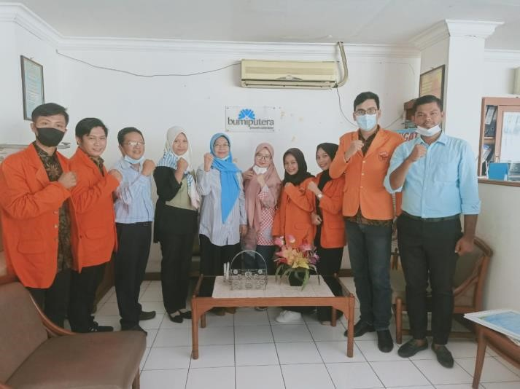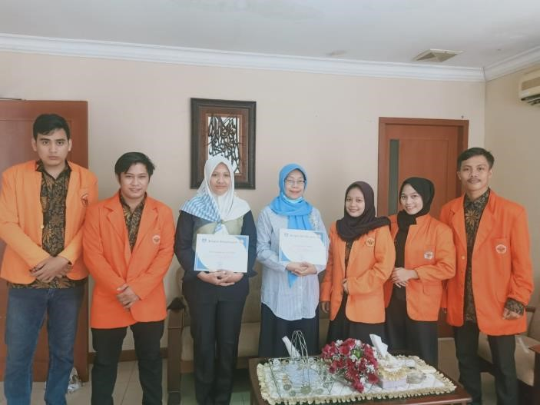

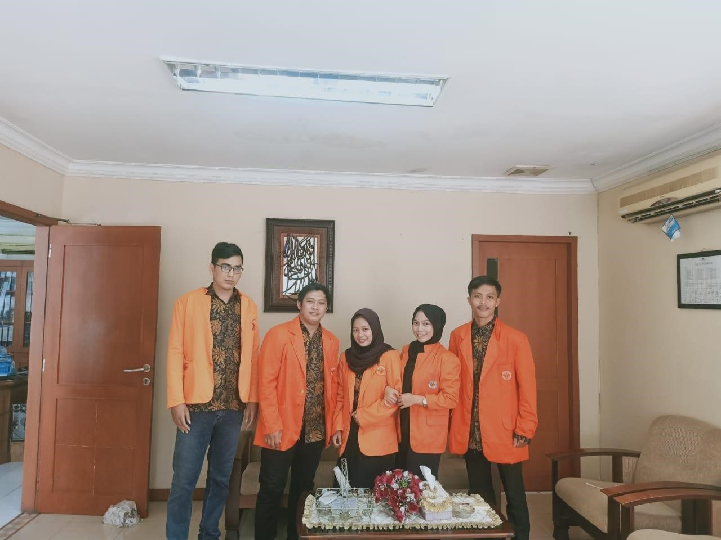

### Transkip Nilai Dari Instansi

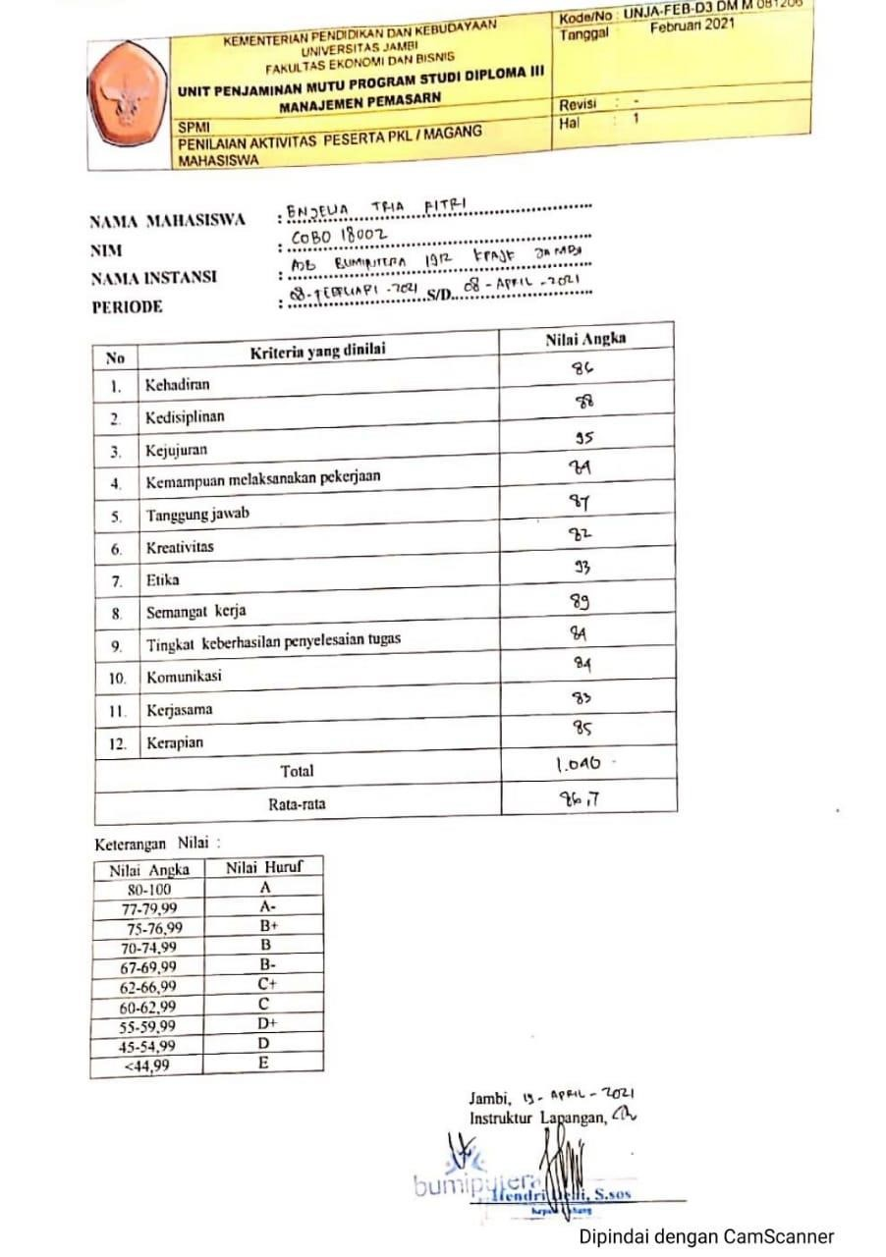

### Transkip Nilai Dari DLP

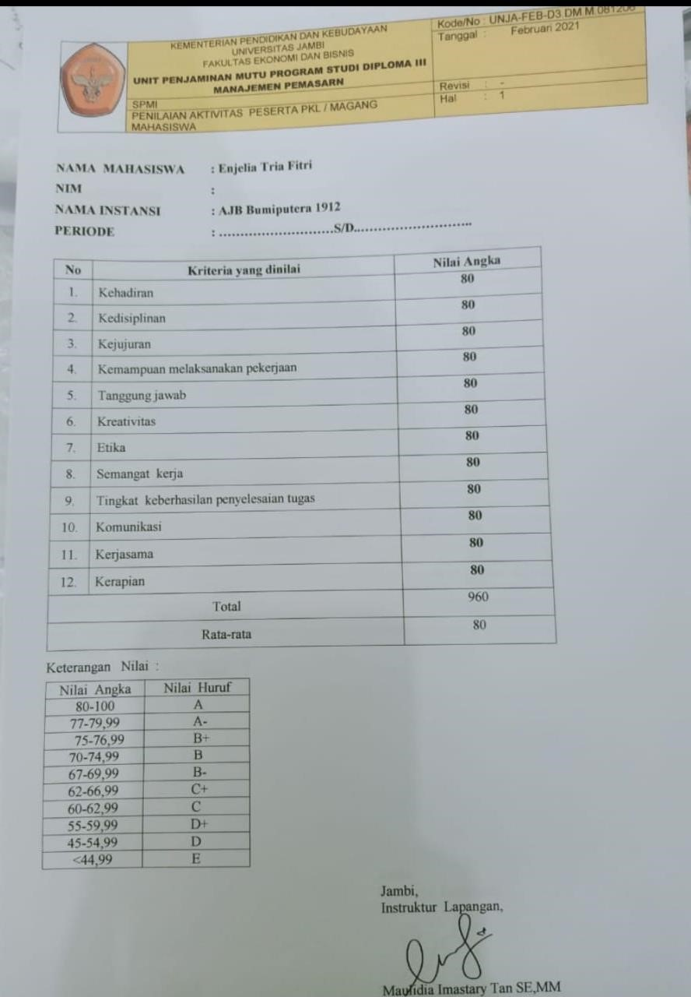

### DAFTAR RIWAYAT HIDUP

1. Nama Lengkap : Enjelia Tria Fitri
2. No.HP : 082281507989
3. Tempat dan Tanggal Lahir : Kungkai, 27 Desember 2000
4. Alamat rumah : Sp kungkai ,Bangko 5. Email : enjeliatriafitri@gmail.com

6. Riwayat Pendidikan :

|  |  |  |  |  |  |
| --- | --- | --- | --- | --- | --- |
| No | Nama pendidikan | Tempat | Tahun | | Spesialisasi  Bidang |
| Dari | Sampai |
| 1 | SDN 143 KUNGKAI/II | Desa kungkai,Bangko | 2006 | 2012 | - |
| 2 | MTSN BANGKO | Bangko | 2012 | 2015 | - |
| 3 | SMA 1  MERANGIN | Bangko | 2015 | 2018 | IPS |
| 4 | UNIVERSITAS  JAMBI | Jambi | 2018 | 2021 | Menejemen  Pemasaran |

Jambi, 2021

#### Enjelia Tria Fitri

Nim:C0B018002

|  |  |
| --- | --- |
| Kegiatan Harian | Senin, 8 Februari 2021 |
| Waktu | Kegiatan yang dilaksankan |
| 09.00 | masuk |
| 10.00 - 12.00 | Perkenalan dengan karyawan dilokasi magang |
| 12.00 – 13.00 | Istirahat |
| 13.00 – 15.00 | Pemberitahuan kewajiban tugas pada saat magang |
| 15.00 | Pulang |

|  |  |
| --- | --- |
| Kegiatan Harian | Selasa, 9 Februari 2021 |
| Waktu | Kegiatan yang dilaksankan |
| 09.00 | Masuk |
| 10.00 - 12.00 | Membantu dan mempelajari tentang pt bumiputera |
| 12.00 – 13.00 | Istirahat |
| 13.00 – 15.00 | Mempelajari tentang asuransi |
| 15.00 | Pulang |

|  |  |
| --- | --- |
| Kegiatan Harian | Rabu, 10 Februari 2021 |
| Waktu | Kegiatan yang dilaksankan |
| 09.00 | Masuk |
| 10.00 – 12.00 | Mendapat arahan agar dituntut untuk beradaptasi dengan isntansi |
| 12.00 – 13.00 | Istirahat |
| 13.00 – 15.00 | Membantu staff dikantor |
| 15.00 | Pulang |

|  |  |
| --- | --- |
| Kegiatan Harian | Senin, 15 Februari 2021 |
| Waktu | Kegiatan yang dilaksankan |
| 09.00 | Masuk |
| 10.00- 12.00 | Merayakan ulang tahun bumiputera |
| 12.00 – 13.00 | Istirahat |
| 13.00 – 15.00 | Games dan chalange dengan pegawai kantor |
| 15.00 | Pulang |

|  |  |
| --- | --- |
| Kegiatan Harian | Selasa, 16 Februari 2021 |
| Waktu | Kegiatan yang dilaksankan |
| 09.00 | Masuk |
| 10.00 – 12.00 | Belajar masalah asuransi dengan staff kantor |
| 12.00 – 13.00 | Istirahat |
| 13.00 – 15.00 | Mencari judul untuk laporan magang |
| 15.00 | Pulang |

|  |  |
| --- | --- |
| Kegiatan Harian | Kamis, 18 Februari 2021 |
| Waktu | Kegiatan yang dilaksankan |
| 09.00 | Masuk |
| 10.00- 12.00 | Membantu karyawan kantor |
| 12.00 – 13.00 | Istirahat |
| 13.00 – 15.00 | Membantu mencatat buku bulanan kantor |
| 15.00 | Pulang |

|  |  |
| --- | --- |
| Kegiatan Harian | Jum’at, 19Februari 2021 |
| Waktu | Kegiatan yang dilaksankan |
| 09.00 | Masuk |
| 10.00- 12.00 | Membantu karyawan kantor |
| 12.00 – 13.00 | Istirahat |
| 13.00 – 15.00 | Mencari bahan untuk menyelesaikan laporan |
| 15.00 | Pulang |

|  |  |
| --- | --- |
| Kegiatan Harian | Senin, 22 Februari 2021 |
| Waktu | Kegiatan yang dilaksankan |
| 09.00 | Masuk |
| 10.00- 12.00 | Diajari materi tentang asuransi oleh kepala kantor cabang |
| 12.00 – 13.00 | Istirahat |
| 13.00 – 15.00 | Membantu staff kantor |
| 15.00 | Pulang |

|  |  |
| --- | --- |
| Kegiatan Harian | Rabu, 24 Februari 2021 |
| Waktu | Kegiatan yang dilaksankan |
| 09.00 | Masuk |
| 10.00- 12.00 | Membantu karyawan kantor |
| 12.00 – 13.00 | Istirahat |
| 13.00 – 15.00 | Mencari bahan untuk belajar tentang produk asuransi |
| 15.00 | Pulang |

|  |  |
| --- | --- |
| Kegiatan Harian | Selasa,2 Maret2021 |
| Waktu | Kegiatan yang dilaksankan |
| 09.00 | Masuk |
| 10.00- 12.00 | Diberi masukan dan saran tentang judul magang |
| 12.00 – 13.00 | Istirahat |
| 13.00 – 15.00 | Mencari materi tentang judul yang disarankan |
| 15.00 | Pulang |

|  |  |
| --- | --- |
| Kegiatan Harian | Kamis, 4 Maret 2021 |
| Waktu | Kegiatan yang dilaksankan |
| 09.00 | Masuk |
| 10.00- 12.00 | Pergi kekampus meminta ttd PA |
| 12.00 – 13.00 | Istirahat |
| 13.00 – 15.00 | Membantu karyawan kantor |
| 15.00 | Pulang |

|  |  |
| --- | --- |
| Kegiatan Harian | Jum’at, 5 Maret 2021 |
| Waktu | Kegiatan yang dilaksankan |
| 09.00 | Masuk |
| 10.00- 12.00 | Diberi masukan oleh ibu tyas tentang kerja di pt swasta |
| 12.00 – 13.00 | Istirahat |
| 13.00 – 15.00 | Mencari data magang |
| 15.00 | Pulang |

|  |  |
| --- | --- |
| Kegiatan Harian | Senin, 8 Maret 2021 |
| Waktu | Kegiatan yang dilaksankan |
| 09.00 | Masuk |
| 10.00- 12.00 | Mengumpulkan data |
| 12.00 – 13.00 | Istirahat |
| 13.00 – 15.00 | Diskusi masalah tentang data magang |
| 15.00 | Pulang |

|  |  |
| --- | --- |
| Kegiatan Harian | Senin, 15 Maret 2021 |
| Waktu | Kegiatan yang dilaksankan |
| 09.00 | Masuk |
| 10.00- 12.00 | Mulai menyusun laporan magang bab I |
| 12.00 – 13.00 | Istirahat |
| 13.00 – 15.00 | Membantu karyawan kantor |
| 15.00 | Pulang |

|  |  |
| --- | --- |
| Kegiatan Harian | Selasa, 16 Maret 2021 |
| Waktu | Kegiatan yang dilaksankan |
| 09.00 | Masuk |
| 10.00- 12.00 | Melanjutkan pembuatan laporan |
| 12.00 – 13.00 | Istirahat |
| 13.00 – 15.00 | Membantu karyawan kantor dan menyusun berkas kantor |
| 15.00 | Pulang |

|  |  |
| --- | --- |
| Kegiatan Harian | Rabu,17 Maret 2021 |
| Waktu | Kegiatan yang dilaksankan |
| 09.00 | Masuk |
| 10.00- 12.00 | Berdiskusi tentang laporan dengan ibuk tyas |
| 12.00 – 13.00 | Istirahat |
| 13.00 – 15.00 | Membantu karyawan kantor |
| 15.00 | Pulang |

|  |  |
| --- | --- |
| Kegiatan Harian | Kamis, 18 Maret 2021 |
| Waktu | Kegiatan yang dilaksankan |
| 09.00 | Masuk |
| 10.00- 12.00 | Mulai menyusun bab II |
| 12.00 – 13.00 | Istirahat |
| 13.00 – 15.00 | Membantu karyawan kantor |
| 15.00 | Pulang |

|  |  |
| --- | --- |
| Kegiatan Harian | Jum’at, 19 Maret 2021 |
| Waktu | Kegiatan yang dilaksankan |
| 09.00 | Masuk |
| 10.00- 12.00 | Diberikan materi pembelajaran oleh kepala kantor |
| 12.00 – 13.00 | Istirahat |
| 13.00 – 15.00 | Membantu karyawan kantor |
| 15.00 | Pulang |

|  |  |
| --- | --- |
| Kegiatan Harian | Selasa,23 Maret 2021 |
| Waktu | Kegiatan yang dilaksankan |
| 09.00 | Masuk |
| 10.00- 12.00 | Melanjutkan pembutatan laporan |
| 12.00 – 13.00 | Istirahat |
| 13.00 – 15.00 | Membantu karyawan kantor |
| 15.00 | Pulang |

|  |  |
| --- | --- |
| Kegiatan Harian | Kamis, 25 Maret 2021 |
| Waktu | Kegiatan yang dilaksankan |
| 09.00 | Masuk |
| 10.00- 12.00 | Melanjutkan pembuatan laporan |
| 12.00 – 13.00 | Istirahat |
| 13.00 – 15.00 | Membantu karyawan kantor |
| 15.00 | Pulang |

|  |  |
| --- | --- |
| Kegiatan Harian | Jum’at, 26 Maret 2021 |
| Waktu | Kegiatan yang dilaksankan |
| 09.00 | Masuk |
| 10.00- 12.00 | Menyusun berkas klien |
| 12.00 – 13.00 | Istirahat |
| 13.00 – 15.00 | Menyusun berkas klien |
| 15.00 | Pulang |

|  |  |
| --- | --- |
| Kegiatan Harian | senin, 29 Maret 2021 |
| Waktu | Kegiatan yang dilaksankan |
| 09.00 | Masuk |
| 10.00- 12.00 | Menyusun laporan NPWP |
| 12.00 – 13.00 | Istirahat |
| 13.00 – 15.00 | Menyusun laporan NPWP |
| 15.00 | Pulang |

|  |  |
| --- | --- |
| Kegiatan Harian | Rabu, 31 Maret 2021 |
| Waktu | Kegiatan yang dilaksankan |
| 09.00 | Masuk |
| 10.00- 12.00 | Menyusun laporan klien |
| 12.00 – 13.00 | Istirahat |
| 13.00 – 15.00 | Menyusun laporan NPWP |
| 15.00 | Pulang |

|  |  |
| --- | --- |
| Kegiatan Harian | Senin, 5 April 2021 |
| Waktu | Kegiatan yang dilaksankan |
| 09.00 | Masuk |
| 10.00- 12.00 | Membantu merapikan file kantor |
| 12.00 – 13.00 | Istirahat |
| 13.00 – 15.00 | Bimbingan laporan dengan pembimbing lapangan |
| 15.00 | Pulang |

|  |  |
| --- | --- |
| Kegiatan Harian | Selasa,6 April 2021 |
| Waktu | Kegiatan yang dilaksankan |
| 09.00 | Masuk |
| 10.00- 12.00 | Diskusi masalah laporan magang |
| 12.00 – 13.00 | Istirahat |
| 13.00 – 15.00 | Merapikan ruangan kantor |
| 15.00 | Pulang |

|  |  |
| --- | --- |
| Kegiatan Harian | Rabu ,7 April 2021 |
| Waktu | Kegiatan yang dilaksankan |
| 09.00 | Masuk |
| 10.00- 12.00 | Diskusi masalah laporan magang |
| 12.00 – 13.00 | Istirahat |
| 13.00 – 15.00 | Mambantu merapikan dan menyusun laporan |
| 15.00 | Pulang |

|  |  |
| --- | --- |
| Kegiatan Harian | Kamis,8 April 2021 |
| Waktu | Kegiatan yang dilaksankan |
| 09.00 | Masuk |
| 10.00- 12.00 | Memasukkan data laporan |
| 12.00 – 13.00 | Istirahat |
| 13.00 – 15.00 | Berdiskusi masalah data laporan |
| 15.00 | Pulang |

|  |  |
| --- | --- |
| Kegiatan Harian | Jum’at ,9 April 2021 |
| Waktu | Kegiatan yang dilaksankan |
| 09.00 | Masuk |
| 10.00- 12.00 | Diskusi masalah laporan magang |
| 12.00 – 13.00 | Istirahat |
| 13.00 – 15.00 | Diskusi masalah laporan magang |
| 15.00 | Pulang |

|  |  |
| --- | --- |
| Kegiatan Harian | Senin , 12 April 2021 |
| Waktu | Kegiatan yang dilaksankan |
| 09.00 | Masuk |
| 10.00- 12.00 | Perpisahan dan foto bersama dengan instansi |
| 12.00 | Pulang |